第四节 合营安排

一、概念及合营安排的认定
（一）合营安排
1.合营安排：是指一项由两个或两个以上的参与方共同控制的安排。
2.合营安排同时具有以下特征（2个特征）
（1）各参与方受到该安排的约束
（2）两个或两个以上的参与方对该安排实施共同控制
【补充例题】
D公司所有重大决策需要80%以上表决权通过方可做出

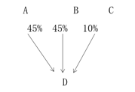

【答案】
A公司、B公司合计拥有D公司90%的表决权，超过了80%的表决权要求，当且仅当A公司、B公司均同意时，D公司的重大决策方能表决通过，C公司的意愿并不能起到影响表决是否通过的决定性作用。
因此D公司为一项合营安排，没有任何一方能够单独控制D公司，A公司与B公司对D公司实施共同控制，C公司虽然作为D公司的股东，属于该合营安排的一方，但并不具有共同控制权。
（二）共同控制及判断原则
1.共同控制（合营安排认定的关键）

定义 | 共同控制：是指按照相关约定对某项安排所共同的控制，并且该安排的相关活动必须经过分享控制权的参与方一致同意后才能决策
判断是否存在共同控制的2个步骤： | ①首先判断是否由所有参与方或参与方组合集体控制该安排；  ②再判断该安排相关活动的决策是否必须经过这些参与方一致同意

其中：
相关活动：是指对某项安排的回报产生重大影响的活动（通常包括商品或劳务的销售和购买、金融资产的管理、资产的购买和处置、研究与开发活动以及融资活动等）。

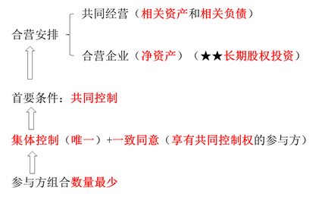

【手写板】

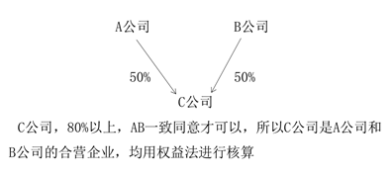

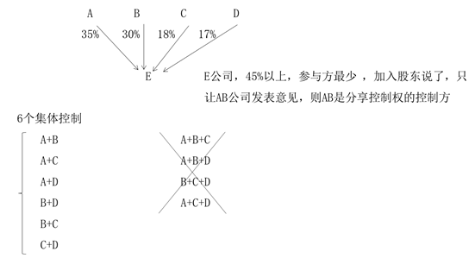

（1）集体控制
①如果所有参与方或一组参与方必须一致行动才能决定某项安排的相关活动，则称所有参与方或一组参与方集体控制该安排。
②在判断集体控制时，需要注意以下3点：
a.集体控制不是单独一方控制。
【特别提示】
ⅰ.参与方组合：仅泛指参与方的不同联合方式，并不是一个专门的术语。
ⅱ.如果一组参与方或所有参与方联合起来才能够主导该安排中的相关活动，则为集体控制。
【补充例题】
D公司所有重大决策需要50%以上表决权通过方可做出

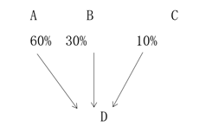

【答案】
A公司能够单独主导D公司的相关活动，如果符合其他条件（控制两要素：权力、运用权力影响可变回报），可控制D公司。因此，D公司是A公司的子公司，而不是一项合营安排。
b.尽管所有参与方联合起来一定能够控制该安排，但集体控制下，集体控制该安排的组合指的是那些既能联合起来控制该安排，又使得参与方数量最少的一个或几个参与方组合。
【补充例题】
E公司所有重大决策需要55%以上（含本数）表决权通过方可做出

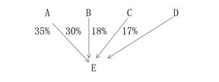
【答案】
参与方组合：
任何一方均不能单独控制E公司
①A公司（35%）+B公司（30%）【联合起来能够控制E公司的参与方数量最少的组合】
②A公司（35%）+B公司（30%）+C公司（18%）
③A公司（35%）+B公司（30%）+D公司（17%）
④B公司（30%）+C公司（18%）+D公司（17%）
⑤A公司（35%）+B公司（30%）+C公司（18%）+D公司（17%）
c.能够集体控制一项安排的参与方组合很可能不止一个。
【补充例题】
E公司所有重大决策需要51%以上（含本数）表决权通过方可做出

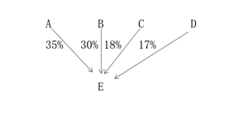

【答案】
集体控制：
①A公司（35%）+B公司（30%）【联合起来能够控制E公司的参与方数量最少的组合】
②A公司（35%）+C公司（18%）【联合起来能够控制E公司的参与方数量最少的组合】
③A公司（35%）+D公司（17%）【联合起来能够控制E公司的参与方数量最少的组合】
在此情况下，该安排要成为合营安排，需要在相关约定中指明哪些参与方一致同意才能对相关活动做出决策。
【知识拓展】
当相关约定中设定了就相关活动做出决策所需的最低表决权比例时，若存在多种参与方的组合形式均能满足最低表决权比例要求的情形，则该安排就不是合营安排；
除非相关约定明确指出，需要其中哪些参与方一致同意才能就相关活动做出决策。
（2）相关活动的决策
①当且仅当相关活动的决策要求集体控制该安排的参与方一致同意时，才存在共同控制。
【补充例题】
E公司所有重大决策需要55%以上（含本数）表决权通过方可做出

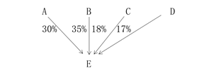

【答案】
a.不能单独控制E公司
b.A公司（30%）+B公司（35%）【联合起来能够控制E公司的参与方数量最少的组合】
本例中，只要A公司和B公司意见一致，就可以达成一致同意，无须A公司、B公司、C公司、D公司都一致同意。
②有时，相关约定中设定的决策方式也可能暗含需要达成一致同意。
【补充例题】
C公司所有重大决策需要51%以上（含本数）表决权通过方可做出

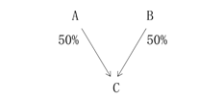

【特别提示】

如果存在两个或两个以上的参与方组合能够集体控制某安排，不构成共同控制。
（3）争议解决机制
①在分析合营安排的各方是否共同分享控制权时，要关注对于争议解决机制的安排。相关约定可能包括处理纠纷的条款，例如仲裁。
这些条款的存在不会妨碍该安排构成共同控制的判断，因此，也不会妨碍该安排成为合营安排。
②如果在各方未就相关活动的重大决策达成一致意见的情况下，其中一方具备“一票通过权”或者潜在表决权等特殊权力，则需要仔细分析，很可能具有特殊权力的一方实质上具备控制权。
【补充例题】
C公司重大事项均须经A公司和B公司一致同意

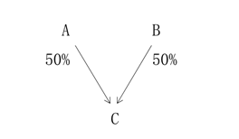

第一种情况 | 若双方经过合理充分协商仍无法达成一致意见时，A公司股东代表享有“一票通过权”：  由于A公司实质上可以单方面主导C公司相关活动的决策，因此A公司具有控制权，C公司并非合营安排
第二种情况 | 若双方经过合理充分协商仍无法达成一致意见时，持有购买B公司持有的C公司全部50%股权的期权，A公司可以随时行使该期权（没有实质性障碍）  若无其他相反证据，A公司实质上对C公司具有控制权
（4）仅享有保护性权利的参与方不享有共同控制
保护性权利：是指仅为了保护权利持有人利益却没有赋予持有人对相关活动进行决策的一项权利。
（5）一项安排的不同活动可能分别由不同的参与方或参与方组合主导（A公司、B公司、C公司，盖房：A+B，出租管理：A+C）
（6）综合评估多项相关协议（可能存在多项相关协议，需要综合考虑）
2.合营安排中的不同参与方
只要两个或两个以上的参与方对该安排实施共同控制，一项安排就可以被认定为合营安排，并不要求所有参与方都对该安排享有共同控制。
对合营安排享有共同控制的参与方（分享控制权的参与方）被称为“合营方”；对合营安排不享有共同控制的参与方被称为“非合营方”。
【补充例题】
D公司所有重大决策需要80%以上表决权通过方可做出

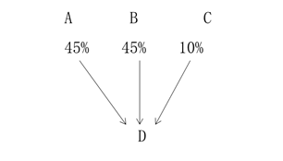

【答案】
则A公司、B公司称为合营方，C公司称为非合营方。
二、合营安排的分类

分类 | 含义
1.共同经营 | 是指合营方享有该安排相关资产且承担该安排相关负债的合营安排
2.合营企业 | 是指合营方仅对该安排的净资产享有权利的合营安排
【特别提示】
在实务中，主体可以从合营安排是否通过单独主体达成为起点，判断一项合营安排是共同经营还是合营企业。
（一）单独主体

含义 | 单独主体：是指具有单独可辨认的财务架构的主体
分类 | ①单独的法人主体 | 如：有限责任公司
分类 | ②不具备法人主体资格  但法律所认可的主体 | 如：合伙企业、合作企业、信托、基金等

（二）合营安排未通过单独主体达成（1种情况）（利用自有设备：A生产甲配件、B生产乙配件、C负责组装）
当合营安排未通过单独主体达成时，该合营安排为共同经营。
（三）合营安排通过单独主体达成（2种情况）
如果合营安排通过单独主体达成，该合营安排可能是共同经营也可能是合营企业。
表7-3 共同经营和合营企业对比表

对比  项目 | 共同经营  （利用自用设备：A、B生产，C组装） | 合营企业  （成立C公司）
①合营安排的条款 | 参与方对合营安排的相关资产享有权利并对相关负债承担义务 | 参与方对合营安排有关的净资产享有权利，即单独主体（而不是参与方），享有与安排相关资产的权利，并承担与安排相关负债的义务
②对资产的权利 | 参与方按照约定的比例分享合营安排的相关资产的全部利益（例如，权利、权属或所有权等） | 资产属于合营安排自身，参与方并不对资产享有权利
③对负债的义务 | a.参与方按照约定的比例分担合营安排的成本、费用、债务及义务；  b.第三方对该安排提出的索赔要求，参与方作为义务人承担赔偿责任 | a.合营安排对自身的债务或义务承担责任；  b.参与方仅以其各自对该安排认缴的投资额为限对该安排承担相应的义务；  c.合营安排的债权方无权就该安排的债务对参与方进行追索
④收入、费用及损益 | 合营安排建立了各参与方按照约定的比例（例如按照各自所耗用的产能比例）分配收入和费用的机制。某些情况下，参与方按约定的份额比例享有合营安排产生的净损益不会必然使其被分类为合营企业，仍应当分析参与方对该安排相关资产的权利以及对该安排相关负债的义务 | 各参与方按照约定的份额比例享有合营安排产生的净损益（C公司分红）
⑤担保 | 参与方为合营安排提供担保（或提供担保的承诺）的行为本身并不直接导致一项安排被分类为共同经营
【补充例题•单选题】（2015年）
下列关于合营安排的表述中，正确的是（ ）。
A.当合营安排未通过单独主体达成时，该合营安排为共同经营
B.合营安排中参与方对合营安排提供担保的，该合营安排为共同经营
C.两个参与方组合能够集体控制某项安排的，该安排构成合营安排
D.合营安排为共同经营的，参与方对合营安排有关的净资产享有权利
【答案】A
【解析】选项B，参与方为合营安排提供担保（或提供担保的承诺）的行为本身并不直接导致一项安排被分类为共同经营；选项C，如果存在两个或两个以上的参与方组合能够集体控制某项安排的，不构成共同控制，必须是具有唯一 一组集体控制的组合；选项D，合营安排划分为合营企业的，参与方对合营安排有关的净资产享有权利。
三、重新评估
企业对合营安排是否拥有共同控制权，以及评估该合营安排是共同经营还是合营企业，这需要企业予以判断并持续评估。在进行判断时，企业需要对所有的相关事实和情况加以考虑。
如果法律形式、合同条款等相关事实和情况发生变化，合营安排参与方应当对合营安排进行重新评估：
1.评估原合营方是否仍对该安排拥有共同控制权；
2.评估合营安排的类型是否发生变化。

